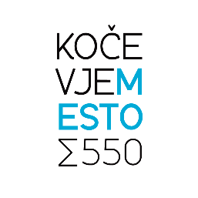
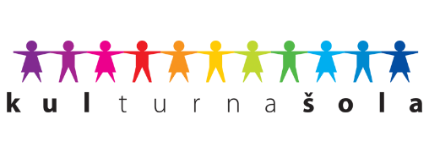
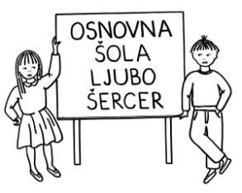
OSNOVNA ŠOLA LJUBO ŠERCER
Reška cesta 6
1330 KOČEVJE
Telefon: (01) 893 10 46
Telefaks: (01) 893 10 47
E-mail: info@osls.si
Spletna stran: www.osls.si

SEZNAM UČBENIKOV, DELOVNIH ZVEZKOV IN DRUGIH POTREBŠČIN V ŠOLSKEM LETU 2021/22 ZA 6. RAZRED

Učbeniki in delovni zvezki:
1. I. Ferlinc, N. Modrič: DOMIŠLJIJSKI SVET MAVRIČNIH BESED, berilo za slovenščino za 6. razred, ZRSŠ
2. S. Grča Planinšek: Vesolje besed - veselje besed, učbenik za slovenščino za 6. razred osnovne šole s prilagojenim programom, ZRSŠ
3. S. Grča Planinšek: Vesolje besed - veselje besed, delovni zvezek za slovenščino za 6. razred osnovne šole s prilagojenim programom, ZRSŠ
4. A. Čimžar, M. Krt: Matematika 6, delovni zvezek za 6. razred osnovne šole, ZRSŠ
5. H. Zupančič, A. Vališer: Družboslovje 6, učbenik za družboslovje za 6. razred osnovne šole, ZRSŠ
6. E. Dolenc: NARAVOSLOVJE 6, učbenik za 6. razred, ZRSŠ
7. B. Kramar: GOSPODINJSTVO 6, učbenik za 6. razred, ZRSŠ
8. F. Florjančič: TEHNIKA IN TEHNOLOGIJA 6, učbenik za 6. razred osnovne šole. ZRSŠ
9. F. Florjančič: TEHNIKA IN TEHNOLOGIJA 6, delovni zvezek za 6. razred osnovne šole. ZRSŠ

Učbenike in delovne zvezke bo učenec prejel prvi teden v septembru. Učenec vrne učbenike nepoškodovane ob koncu šolskega leta.

Potrebščine po izboru učiteljev:

- 2 zvezka, veliki A4, brezčrten (60 listni) TIT, MAT
- 1 zvezek, veliki A4, veliki karo MAT
- 5 zvezkov, veliki A4, lepopisni SLJ, DRU, NAR, GOS, GUM
- 8 ovitkov A4, plastični
- 2 navadna svinčnika, trdota HB
- 1 svinčnik 2B
- barvice (12 kosov),
- flomastri (12 kosov)
- tempera barvice
- DAS masa oz. masa za modeliranje (250 g)
- nalivno pero
- sintetični čopič, okrogli št. 4
- sintetični čopič, ploščati št. 6
- sintetični čopič, ploščati št. 14
- sintetični čopič, okrogli št. 12

- radirka
- šilček
- kolaž papir, velikost A4, 24 barvni
- 1 x črtalnik
- beležka
- ravnilo GEOTRIKOTNIK
- ravnilo NOMA 5 (veliko ravnilo z liki)
- šestilo, kakovostno, kovinsko
- risalni blok, 20-listni
- lepilo v stiku (UHU)
- mapa A4 z elastiko
- škarje (srednja velikost), za levičarje ustrezne škarje – »škarje za levičarje«
- šolski copati z nedrsečim podplatom
- copati za športno vzgojo
- kratke hlače ali trenirka za športno vzgojo

Potrebščine naj učenec prinese prvi teden v septembru. Vse navedene potrebščine naj bodo opremljene z imenom in priimkom otroka.

